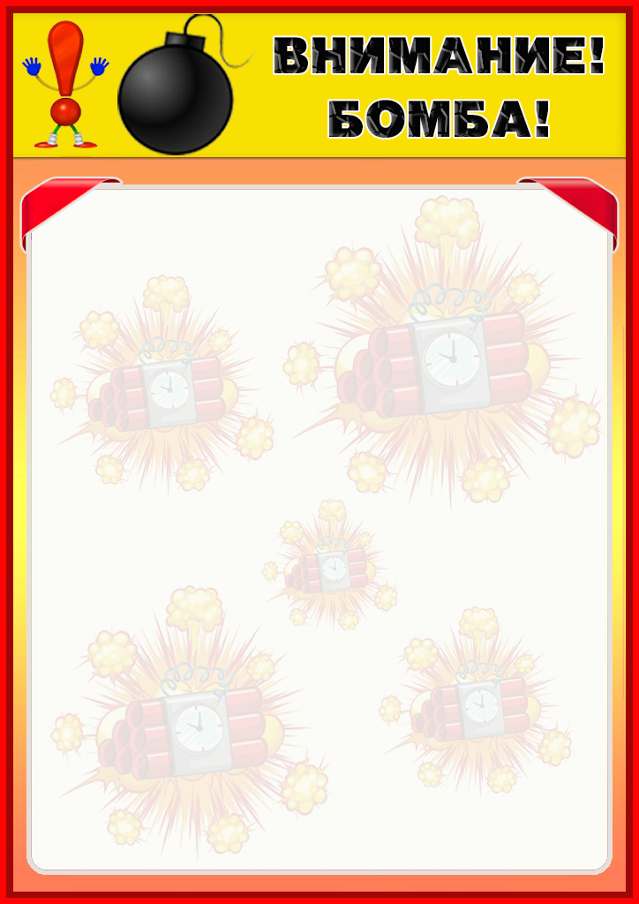

При обнаружении подозрительных предметов, следует соблюдать следующие меры безопасности:
1. Не трогать, не подходить, не передвигать обнаруженный подозрительный предмет! Не курить, воздерживаться от использования средств радиосвязи, в том числе и мобильных, вблизи данного предмета.
2. Немедленно сообщить об обнаружении подозрительного предмета в правоохранительные органы по телефонам: 01 или 02.
3. Запомнить время и место обнаружения. Быть готовым описать внешний вид предмета, похожего на взрывное устройство.
4. Попросить людей покинуть опасную зону в радиусе не менее 100 метров от предмета.
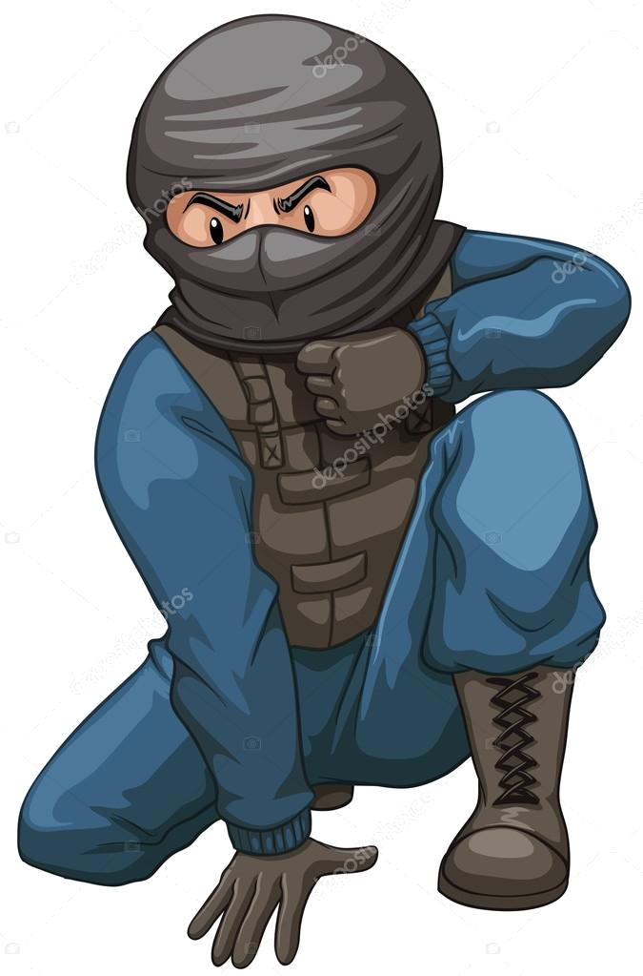
5. Дождаться прибытия представителей правоохранительных органов, указать
место расположения подозрительного предмета, время и обстоятельства его обнаружения, не подходя к нему ближе чем на 100 метров.
6. Действовать по указанию представителей правоохранительных органов.
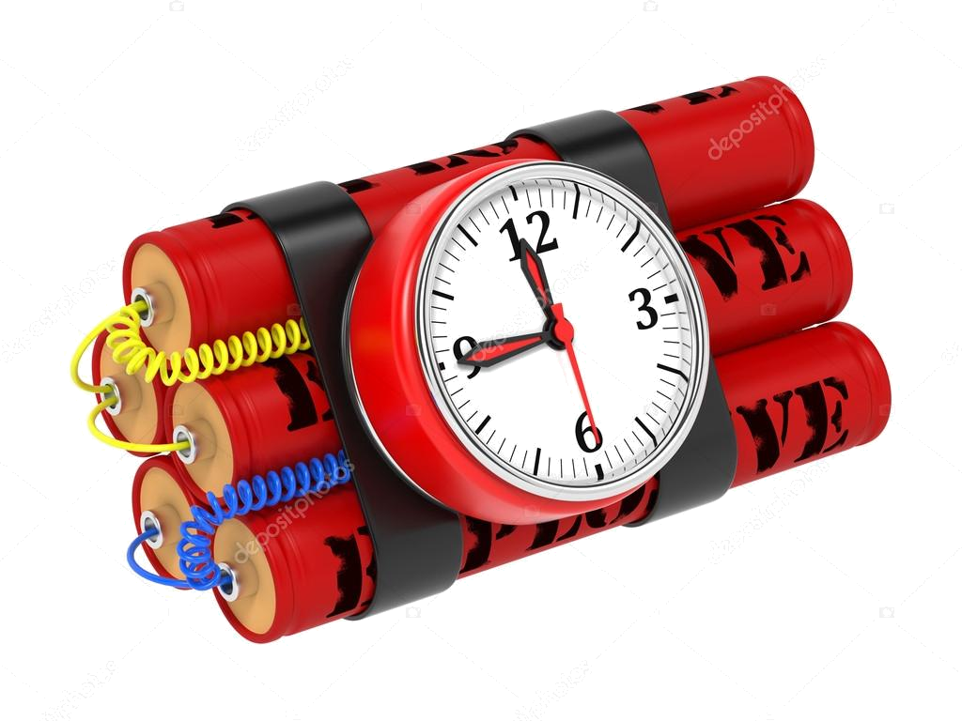
7. Не сообщать об угрозе взрыва никому, кроме оперативных служб, чтобы не создавать панику.

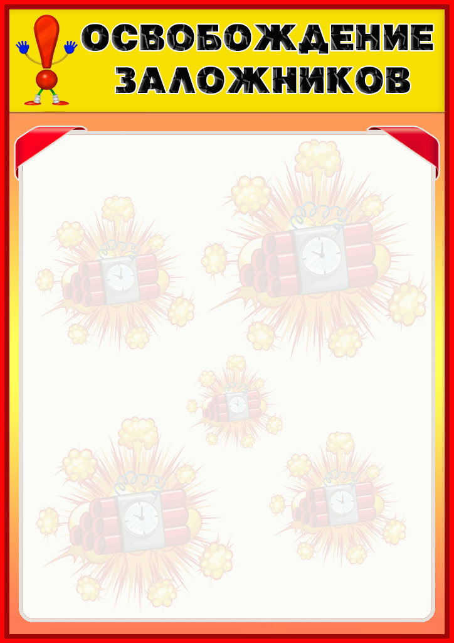

Правила поведения во время штурма.

Если вы поняли, что начался штурм, необходимо:
- занять позицию подальше от окон и дверных проемов (осколки стекла и строительных конструкций могут причинить дополнительные травмы);
- нужно держаться подальше от террористов, потому что при штурме по ним будут стрелять снайперы;
- не нужно никакой личной бравады; большинство людей не обладают специальной подготовкой, поэтому не нужно хватать оружие, чтобы вас не перепутали с террористами;
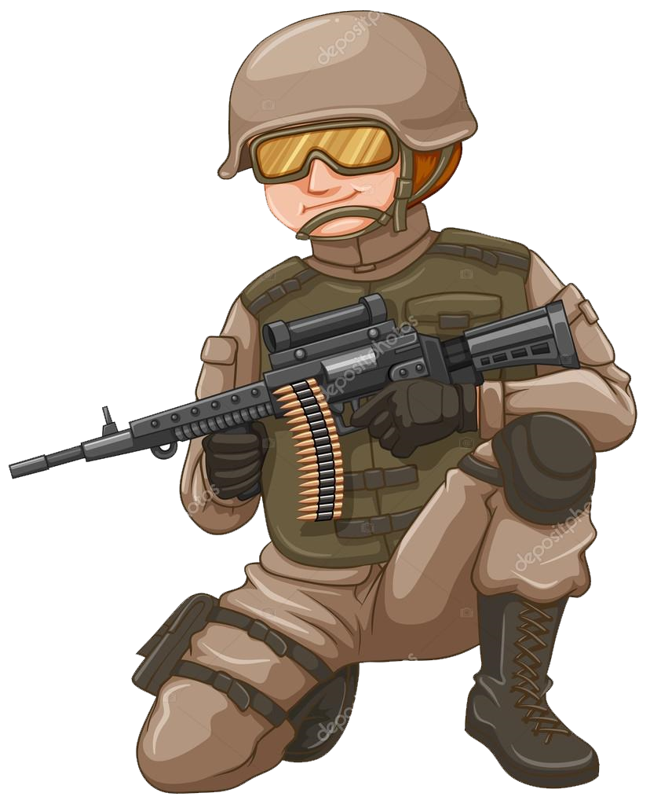
- если вы услышали хлопки
разрывающихся свето-шумовых
гранат (при этом яркий свет бьет в
глаза, звук «ударяет» по ушам) или почувствовали резкий запах дыма, необходимо просто упасть на пол, закрыть глаза, ни в коем случае их не тереть. Необходимо закрыть голову руками и ждать пока сотрудники специальных подразделений не выведут вас из здания;
- Ни в коем случае нельзя бежать навстречу работникам спецслужб или от них, так как вас могут принять за преступников.
- После освобождения будьте готовы дать показания оперативно-следственной группе.

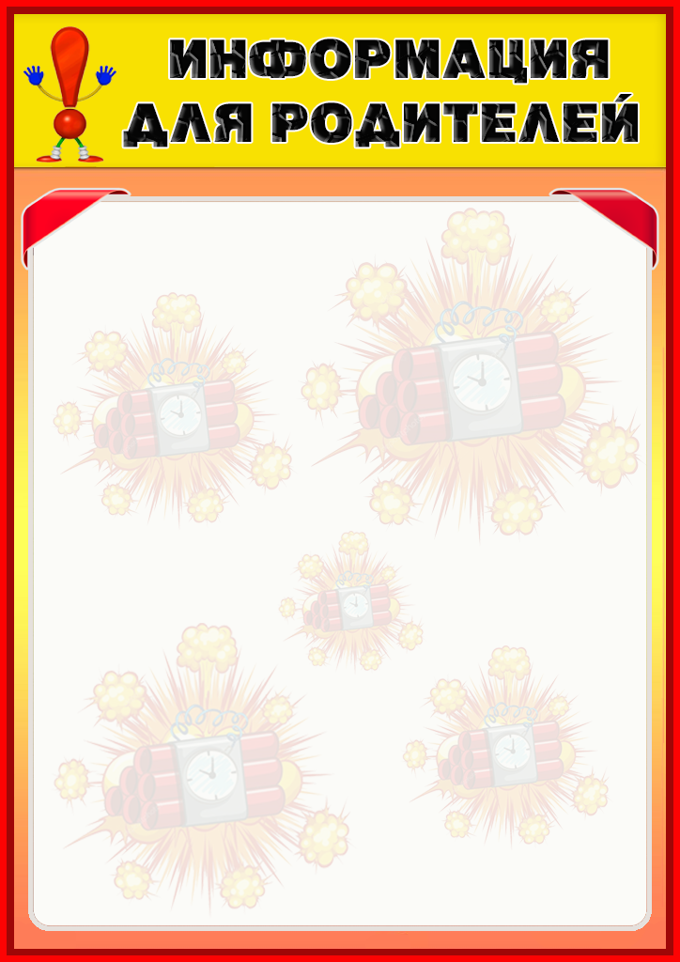

К террористическому акту невозможно
подготовиться заранее, поэтому следует быть настороже всегда.

Главное правило: избегайте без необходимости посещения регионов, городов, мест и мероприятий, которые могут привлечь внимание террористов. Как правило, это:

- Регионы Северного Кавказа, Израиль, ближневосточные государства, Иран, Ирак, Югославия.

- Многолюдные мероприятия с тысячами участников.

Общие рекомендации:
- Обращайте внимание на подозрительных людей, предметы, на любые подозрительные мелочи. Сообщайте обо всем подозрительном сотрудникам правоохранительных органов;
- Никогда не принимайте от незнакомцев пакеты и сумки, не оставляйте свой багаж без присмотра;
- У семьи должен быть план действий в чрезвычайных обстоятельствах, у всех членов семьи должны быть номера телефонов, адреса электронной почты.
- Необходимо назначить место встречи, где вы сможете встретиться с членами вашей семьи в экстренной ситуации;
- В случае эвакуации, возьмите с собой набор предметов первой необходимости и документы;
- Всегда узнавайте, где находятся резервные выходы из помещения;
- В доме надо укрепить и опечатать входы в подвалы и на чердаки, установить домофон, освободить лестничные клетки и коридоры от загромождающих предметов;
- Организовать дежурство жильцов вашего дома, которые будут регулярно обходить здание, наблюдая, все ли в порядке, обращая особое внимание на появление незнакомых лиц и автомобилей, разгрузку мешков и ящиков;
- Если произошел взрыв, пожар, землетрясение, никогда не пользуйтесь лифтом;
- Старайтесь не поддаваться панике, что бы ни произошло.

